Manual de usuario para el uso de la aplicación web Rayito Bibliográfico

**Asignatura**

Ingeniería de software ll

**Estudiantes**

Oscar David Perrilla Domínguez

Carlos Eduardo Villalba Perdomo

Sergio Enrique Vargas Pedraza

John Edwin Carreño Portilla

**Docente**

José Fernando Sotelo Cubillos

**Tabla de contenido**

1. Introducción
2. Encargado de la elaboración del manual de usuario
3. Descripción del sistema
4. Objetivos
5. Logo apoyo de la alcaldía
6. Rol del sistema
7. **Introducción**

El presente manual de usuario tiene como objetivo proporcionar la información suficiente para el uso correcto de la aplicación web Rayito Bibliográfico, describiendo de la mejor forma cada módulo de la aplicación como lo son: libros, rol de administrador, permisos de administrador, permisos de usuarios etc. Garantizando el correcto uso y entendimiento del aplicativo web

1. **Encargados de la elaboración del manual de usuario**

|  |
| --- |
| **Integrantes** |
| Oscar David Perrilla Domínguez |
| Carlos Eduardo Villalba Perdomo |
| Sergio Enrique Vargas Pedraza |
| John Edwin Carreño Portilla |

1. **Descripción del sistema** 
   1. **Identificación del aplicativo**: la aplicación web tendrá como finalidad permitir el uso de material contenido bibliográfico a los estudiantes del colegio Guavio bajo y comunidad en general

**3.2. Alcance**: desarrollar una aplicación web que les permita acceder a los estudiantes del colegio Guavio bajo de Fusagasugá acceder al contenido bibliográfico de manera local y por otra parte a la comunidad en general, ya que esta podrá ser accedida a través de internet. Dicha aplicación contara dos apartados para el usuario, los cuales serán portada y libros, por medio de la portada podrá ver los libros recientes e información sobre los desarrolladores y en el apartado de libros, donde se podar ver todo el material bibliográfico y el apartado del administrador tendrá un login, recibir mensajes de sugerencias de libros, agregar, modificar y eliminar el contenido bibliográfico. Dichos libros tienen permisos de ser publicados por los autores

**4.Objetivos**

**1.** Dar a conocer a los usuarios finales las principales características y funcionalidades de la aplicación web Rayito Bibliográfico

**2.** Dar a conocer el alcance de toda la información por medio de una explicación detallada e ilustrada de cada una de las páginas que lo conforman.

**5. Logo apoyo alcaldía**



**6. Rol del sistema**

* **Administrador:** Sera el encargado(a) de gestionar todo el material bibliográfico y recibir lo mensajes de sugerencia de libros
* **Estudiante / Persona:** Es quien accederá al aplicativo web y tendrá lo oportunidad de leer o descargar el libro de su interés

**7.Funcionamiento del aplicativo web**

A continuación, mostraremos detalladamente cada apartado y su funcionamiento

* **Inicio (“portada”)**

Una vez se haya ingresado a la aplicación web, esta será la primera vista que tendrá el usuario donde estará establecido en “Portada”, además de esto se puede evidenciar el apartado “un poco sobre nosotros” donde habrá información sobre los desarrolladores y el apartado de ultimas publicaciones, donde aparecerán los libros los nuevos en ser publicados

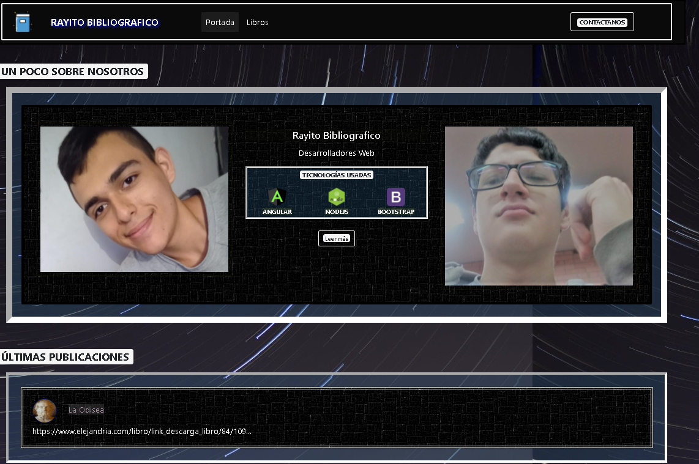

* **Libros**

En la barra de navegación también podemos observar el aparatado de libros donde un vez hagamos clic en él, nos mostrara todo el contenido del libro, donde estará divido por foto de portada titulo de libro descripción del libro y fecha de publicación

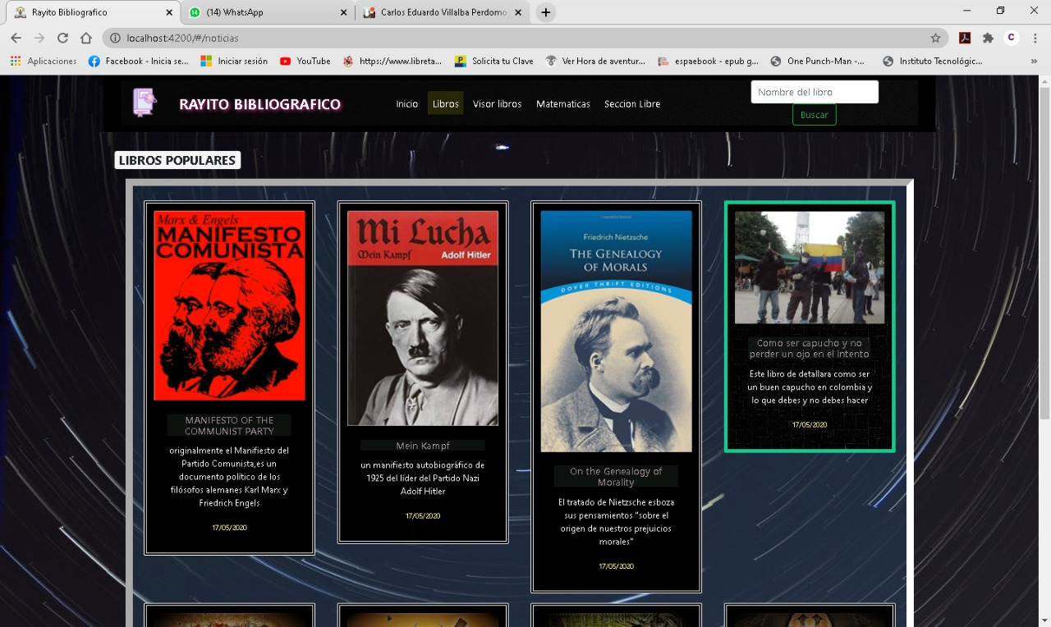

* **Contenido del libro**

Este apartado nos servirá para poder visualizar de mejor forma el libro y poder tener la opción de leer el libro de forma virtual o descargarlo de así desearlo

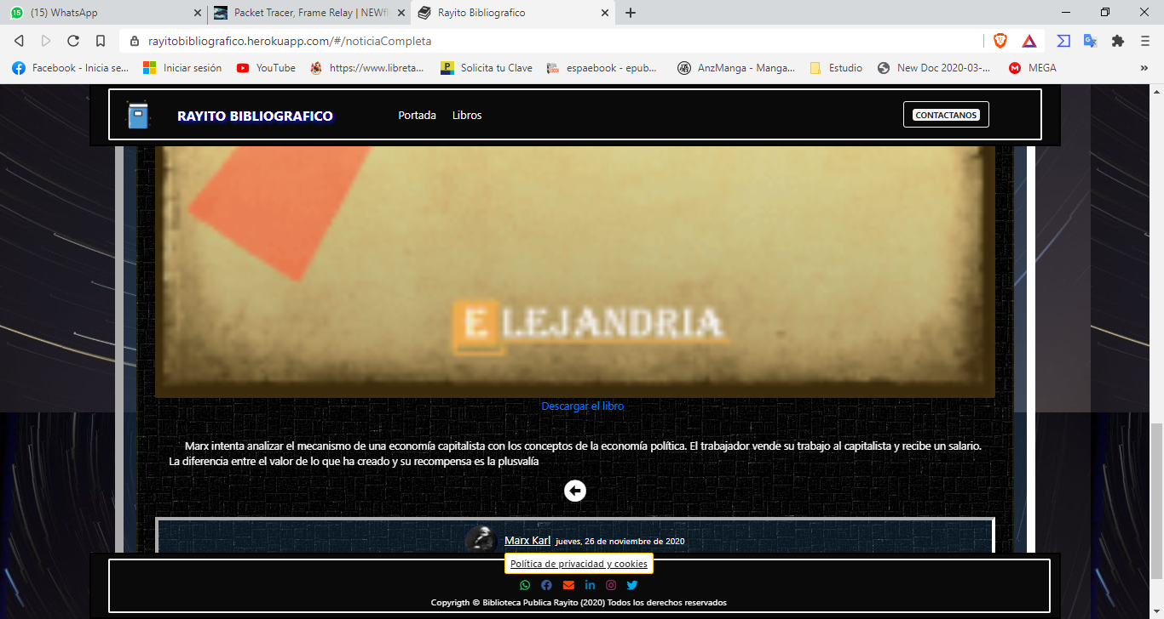

* **Contáctanos**



Este apartado servirá para poderse comunicar con el administrador o desarrollador de la aplicación web en caso de alguna sugerencia o comentarios

Antes de poder mandar un mensaje, lo ideal seria que el usuario lea las políticas de privacidad y en caso de estar de acuerdo, seleccionar el botón y darle en continuar

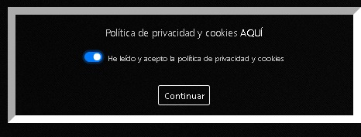

Donde deberá ingresar el correo de usuario y el mensaje que desea comunicar, una vez finalizado estos apartados se da en el botón enviar y este le llegará a su destinatario

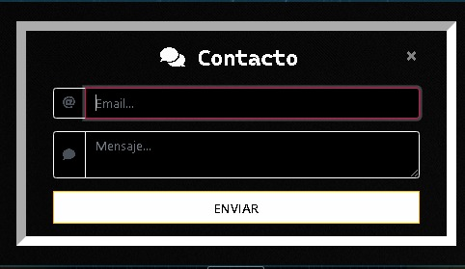

* **Políticas de privacidad**

Se contara con un apartado en la parte inferior donde se tendrá las políticas de privacidad de la aplicación web y las redes sociales de los desarrolladores en caso de querer ser contactados

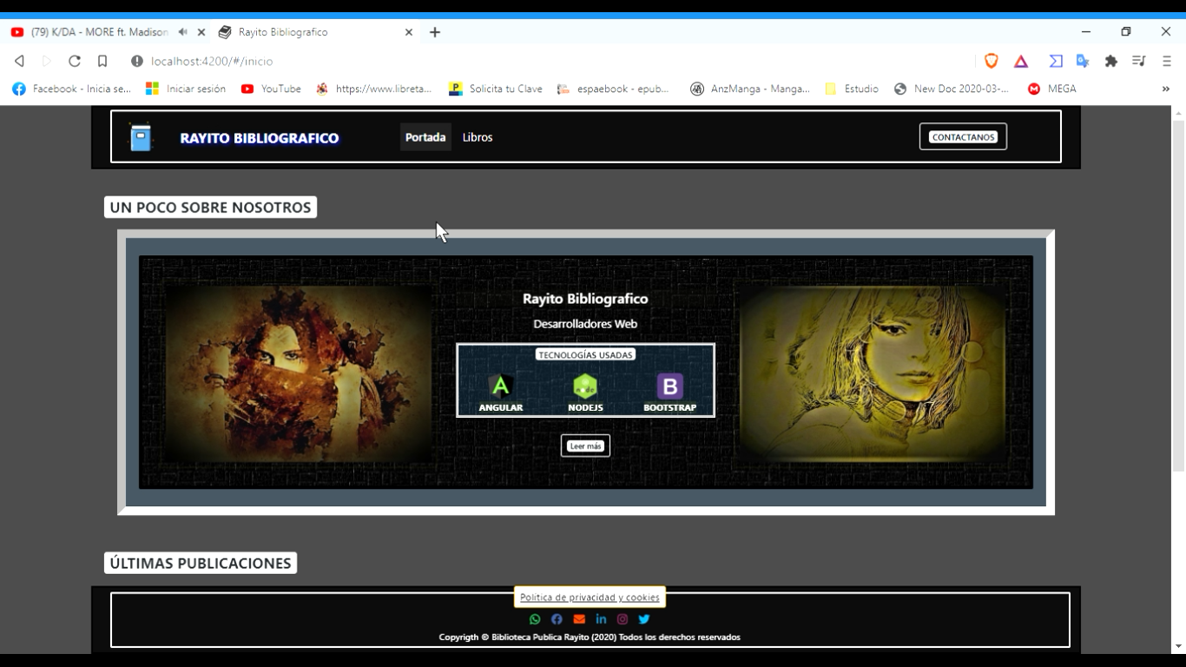

Una vez clickeado el apartado políticas de privacidad se evidenciará un mensaje donde se da a conocer el manejo de los libros

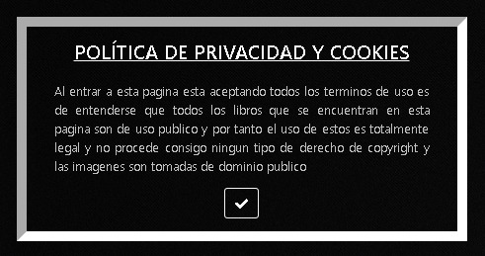

* **Inicio de sesión**



****Para poder acceder a la opción de login, se deberá dar doble clic al icono del libro para que se nos despliegue el icono que no simboliza el inicio de sesión

Una vez presionado el botón se deberá escribir un código, esto con el fin de proporcionar mayor seguridad a la aplicación web y evitar futuros problemas



Una vez que se ingresa el código, se deberá oprimir la tecla “enter”, en caso de que el código ingresado sea válido, este deberá ingresar usuario y contraseña, dichos requisitos mencionados para iniciar sesión estarán encriptados para mayor seguridad, por ende, no podrán ser visualizados

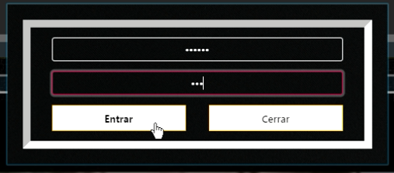

Si el código ingresado es erróneo, este se saldrá y deberá a volver a recargar imagen, puesto que ya no saldrá la opción de ingresar el código, esto con fin de generar mayor seguridad al aplicativo web

Este mensaje nos notificará que el inicio de sesión fue satisfactorio

* **Permisos administrador**

una vez iniciada la sesión se habilitarán las opciones de mensajes y ajustes, las cuales solo tiene disponibilidad el administrador

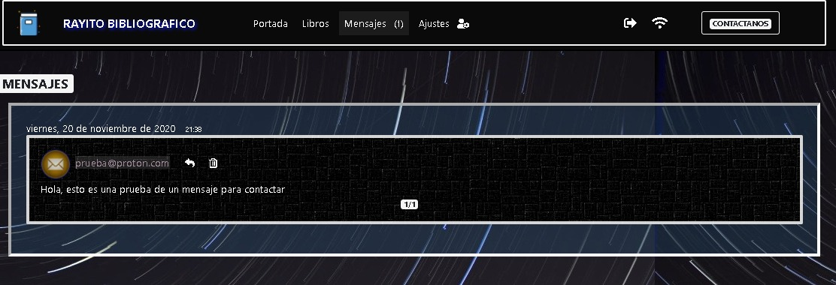

* **Mensajes**

En este apartado se mostrarán los mensajes que escriben los usuarios sobre sugerencias de libros o contactar directamente con la persona

* **Ajustes**

Al ingresar al apartado de ajustes se tendrá la opción de ver tres apartados

“Actualizar tecnologías” este apartado va más enfocado a los desarrolladores, puesto que es para mostrar las herramientas implementadas para el desarrollo de la aplicación web

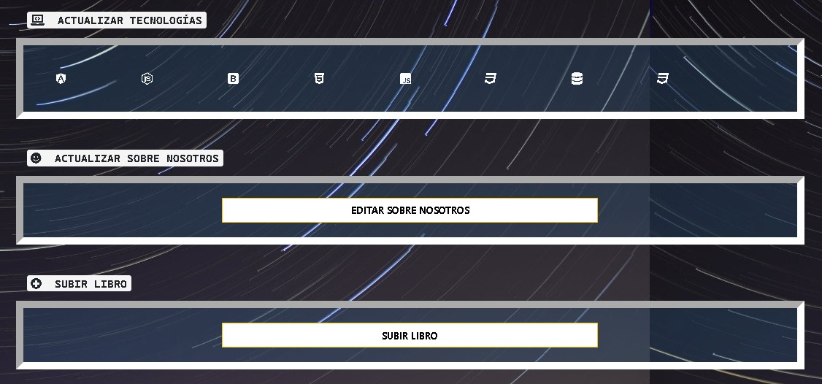

* Actualizas sobre nosotros, este apartado es para brindar información sobre

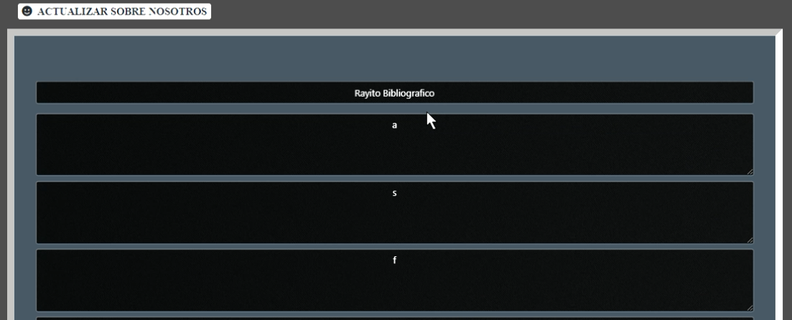La personas, en este caso sobre el nombre de la aplicación web y sus desarrolladores

Se tendrá la opción de actualizar la información o salir sin modificar el contenido

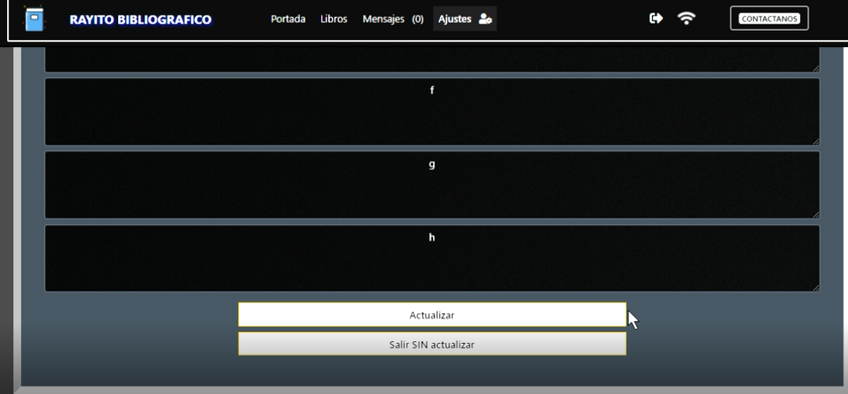

* Al seleccionar el apartado subir libro, se desplegara la opción de escoger la imagen la cual representara la portada del libro

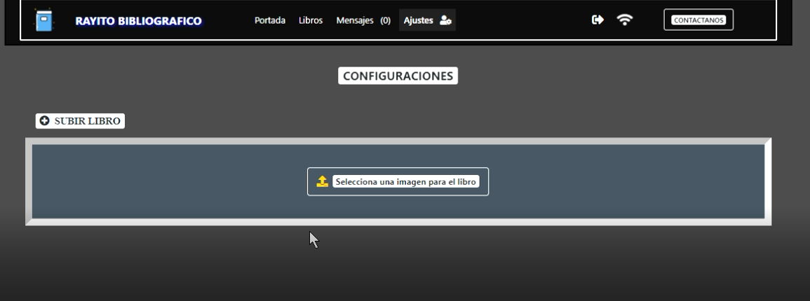

Posterior a seleccionar la imagen, se deberá asignar un título, descripción, fecha de publicación, autor y el libro en formato pdf

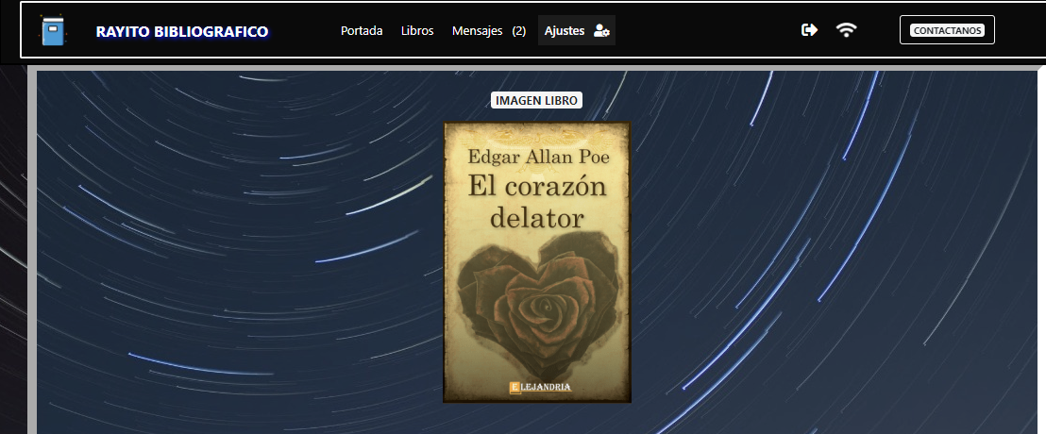

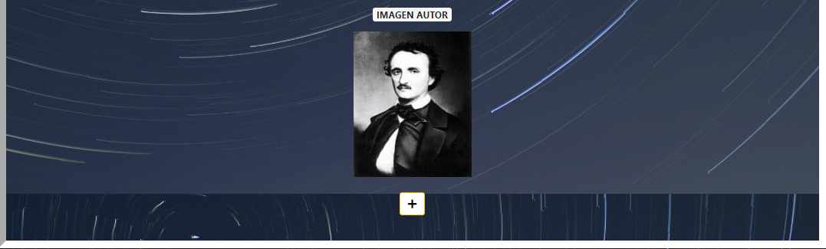

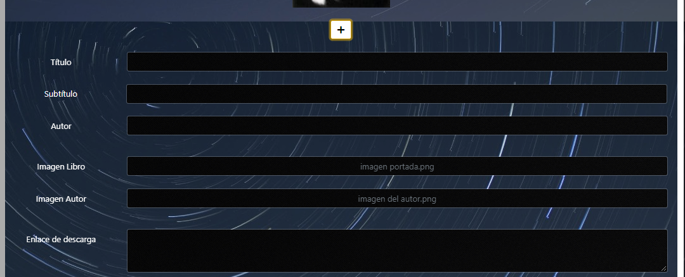

* **Cierre de sesión**

Por medio de este botón el administrador podrá cerrar sesión sin ningún riesgo



Una vez cerrada sesión se nos desplegara un mensaje que nos notifica que el logout fue realizado correctamente

